Polar XL
Bedienungshandbuch diagnose-tool

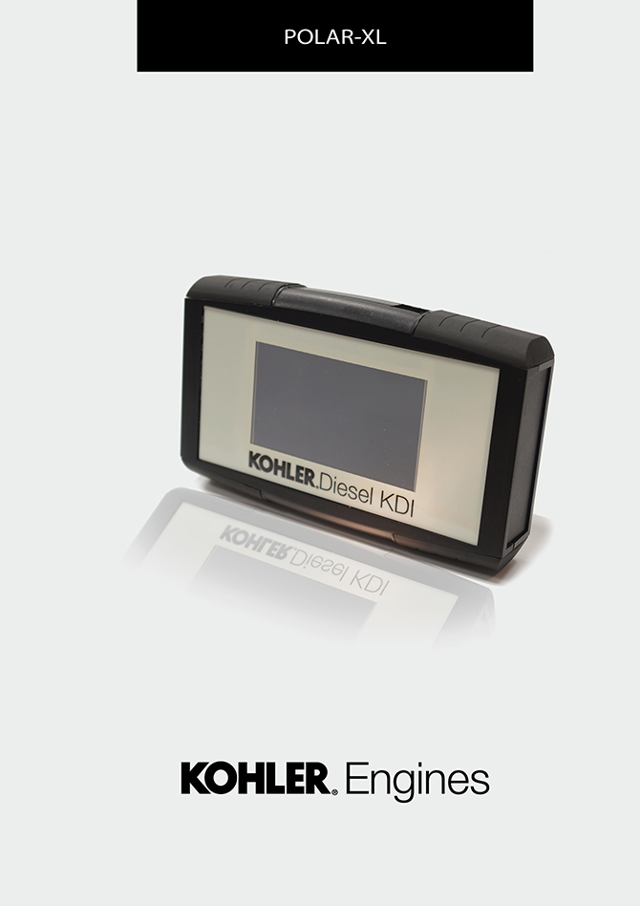

pxl

Sommario
1. TITOLO 1 2
1.1. Asdfsdfsdf 2
1.2. Asdfsdfsdfggg 2

Polar XL

POLAR-XL Diagnose-tool
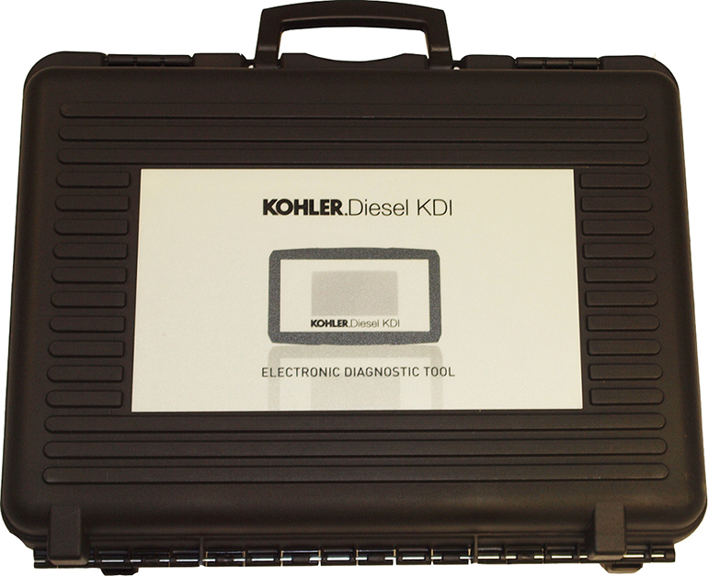

Cod. ED0014603690-S - * Code kompletter Bausatz

Kofferinhalt
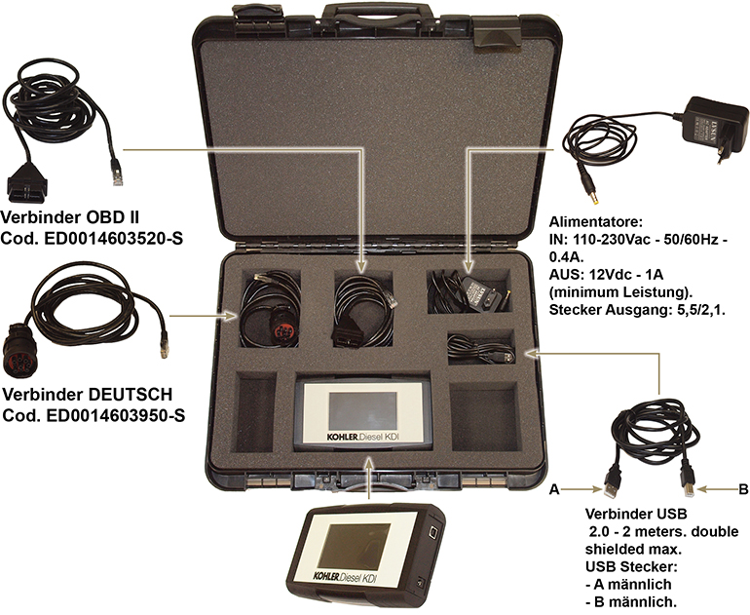

Verbindung mit OBD II Stecker
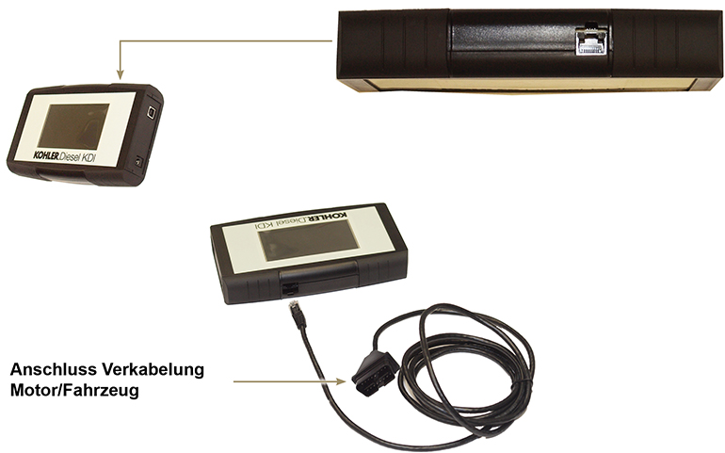

Verbindung mit DEUTSCH Stecker

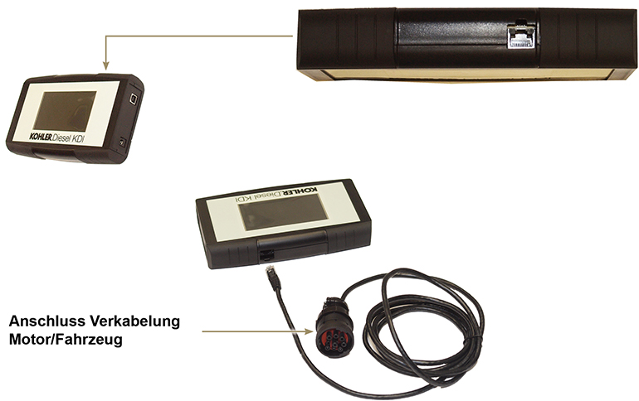

Stromanschluss
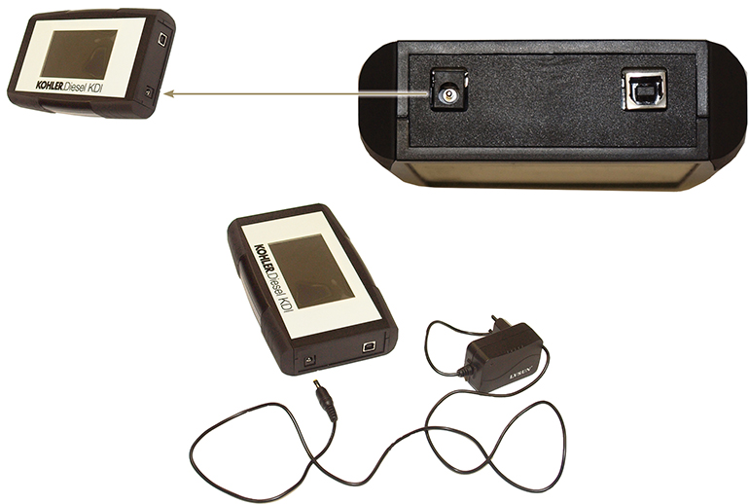

Vollständige Verbindung mit OBD II
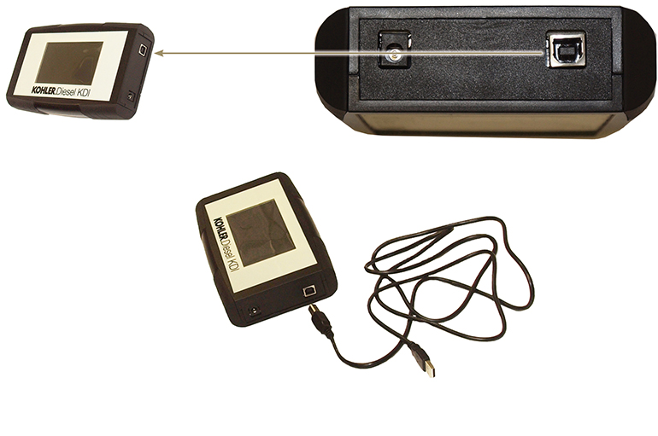

USB Verbindung
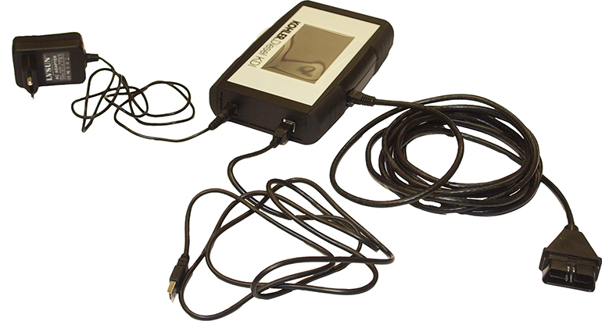

Vollständige Verbindung mit DEUTSCH
